Проект “Име”

Описание на проекта и програма за реализация

Съдържание

1. Състояние в съответното тематично направление 2
2. Описание на работната програма по проекта 2
2.1. Общо описание: 2
2.2. Работна програма и Задачи 2
2.3. Разпределение на ресурсите на проекта по задачи 4
3. План за разпространение на резултатите (Комуникационна стратегия) 4
4. Управление на проекта 5
5. Описание на проектния екип и съответното звено – бенефициент 5

Състояние в съответното тематично направление
1 страница
- Кратко описание на състоянието в областта– какво е направено, какво се прави, какви са наличните проблеми (вкл. цитиране на проучвания, документи, статистика...)
- Необходимост от проектните дейности – актуалност с оглед на състоянието и общоевропейските и национални (регионални, локални) приоритети
- Описание на клиентите/целевата група - бизнес анализ (предимства и положителен ефект, който проeктът ще има), кратко описание на нуждите им.

Описание на работната програма по проекта

2.1. Общо описание:
- Основна цел, свързана с проблема, който ще бъде решен с проекта (какъв е очакваният резултат – краен продукт или услуга)
- Подцели (цели на работни пакети) - трябва да допринасят за реализиране на основната цел; да водят до междинни резултати (измерими), необходими за постигане на основната цел.
- Продължителност на проекта (в месеци), основни етапи на проекта (не на продукта!)

Важно:
1. Правете разлика между цели, резултати и приноси (импакт) на проекта.
2. Правете разлика между цикъл на проекта и цикъл на продукта, за да определите етапите.
Пример: Целта на проекта е да въведе нова форма за обучение по история. Крайният резултат е образователна видео игра по история. Приносът е по-лесно възприемане на учебното съдържание, мотивиране на учениците и др.

2.2. Работна програма и Задачи
- Обща структура на работната програма – какво е разделението на работата по работни пакети (Таблица 1)

Таблица 1. Работни пакети
номер на работен пакет | име на работен пакет | цел на работен пакет
РП 1 | Tеория и практика за е-обучение | (подцел 1) Проучване на състоянието и определяне на основните услуги при е-обучение
РП 2 | ... | (подцел 2) ...
РП 3 | ... | (подцел 3) ...
РП X | Комуникации | Широко разпространение на информация до заинтересованите лица
РП Y | Управление на проекта | Качествено и в срок приключване на проекта

Важно:
Описанието на особеностите на X Y работни пакети е в т.3 и т.4.

- Обща методология на работната програма
кратко описание на логиката в разпределение на работата и как ще се реализира поставената цел чрез тази структура

- Описание на работните пакети (Таблица 2 за всеки отделен пакет)
работен пакет: описание на включените задачи – цел и същност на задачата (какво и как се прави), очакван резултат от задача (deliverable), връзка с други задачи

Таблица 2. Описание на работен пакет
номер и име на работен пакет: (РП1: Теорията и практиката за е-обучение)
начало (месец): | край (месец):
цел: (Проучване на състоянието и определяне на основните услуги при е-обучение)
основни задачи:
- 1.1. име на задача: име, кратко описание какво и как се прави, очакван резултат, връзка с други задачи (ако има)
- 1.2. име на задача: ...
Пример: Задача 1.1. Проучване на теорията за е-обучение:
Екип от експерти (кой, тип персонал) ще проучи научната литература в областта на е-обучението (какво) и ще направи анализ на основните процеси в обучението и ще определи основните критерии (изисквания) за е-обучение (резултат). Това ще се използва впоследствие за оценка дали предлаганите услуги в практически системи отговарят на изискванията (връзка). За целта ще бъде осигурен достъп до научни бази данни, както и закупена литература (при необходимост). (с какви средства: ресурси)
резултати (deliverables):
1.1 име на резултат, срок на представяне (Резултат 1.1 Анализ на научната литература в областта на е-обучението 1.2. Критерии за е-обучение)

1.Х име на резултат,...

- Разпределение във времето на задачите на проекта (Gantt chart)

Пример: Разпределение във времето на задачите на проекта
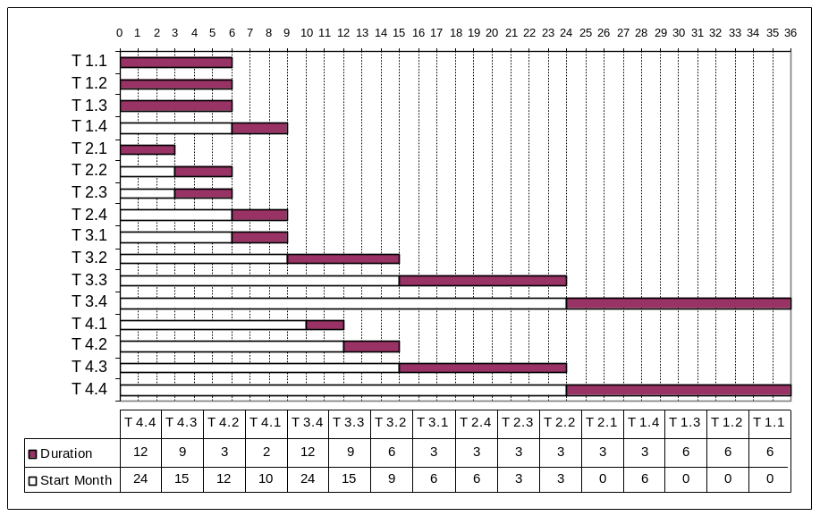
- Списък на резултатите (deliverables) от отделните задачи

Таблица 3: Резултати на проекта
Резултат номер | Заглавие на резултат | Индикативни човеко-месеци | Тип | Дата на представяне (месец от проекта)
D1.1. | Анализ на научната литература в областта на е-обучението | 3 | Доклад | 6
D1.2 | Критерии за е-обучение | 1 | Доклад | 6

2.3. Разпределение на ресурсите на проекта по задачи
- Оценка на необходимите финансови и други ресурси за реализация отделните задачи
Съгласно описанието на всяка отделна задача в таблица 2 трябва да обясните накратко какво е необходимо за изпълнението й.
Пример: Ресурси за задача 1.1: експерти по е-обучение за 4 човекомесеца, достъп до научни бази данни и закупуване на научна литература (т.е. разходи за труд + други разходи)

- Обобщение на финансовите ресурси – Таблица 4

Таблица 4. Финансови ресурси
Работен пакет номер | вид разходи
Работен пакет номер | А: труд (персонал) | Б: материални (техника) и нематериални (софтуер) активи | В: други (пътни, зали, кетъринг, консумативи, хостинг такси...) | Г: подизпълнител | общо директни (А+Б+В+Г) | индиректни (режийни) (А+Б+В)*10% | общо  (директни + индиректни)
1
2
3
4
Общо

3. План за разпространение на резултатите (Комуникационна стратегия)
1 страница
- Цел на Комуникационна стратегия

- Описание на целевите групи – до кого трябва да разпространявате резултатите

- Дейности и средства за разпространение на резултатите от проекта сред целевите групи

Важно: В 2 е описан накратко работен пакет Х и задачите му, а тук се дават допълнителни данни за методологията на изпълнение.

4. Управление на проекта
- Екип и структура за управление на проекта
Опишете каква е структурата за управление на проекта (йерархични нива) и кои са основните участници в управлението.

- Разпределение на отговорностите и ролите
В съответствие с описаните по-горе структура и участници, посочете какви са отговорностите и ролите им в управлението.
Пример: Ръководителите на работни пакети участват в мениджмънт борда на проекта и отговарят за своевременното изпълнение на целите на своя работен пакет, включително ръководят дейностите по планиране, управление и контрол на задачите и финансовите ресурси.

- Основни управленски дейности (описание и начин на работа)
Какви са дейностите за управление? Какво трябва да се следи и контролира в проекта? Какви методи се ползват за управление и контрол? Как става взимането на решения?

Важно: В 2 е описан накратко работен пакет Y и неговите задачи, а тук се дават допълнителни данни за методологията на изпълнение.

5. Описание на проектния екип и съответното звено – бенефициент
- Организацията, която ще изпълнява проекта
Кратко описание на основните способности, и предишен опит в областта на проекта. Опитайте се да обвържете «способностите» и опита на организацията с работата по проекта.
Пример: ЦТИО е звено на СУ, което включва преподаватели от ФМИ със задълбочена ИТ експертиза и преподавателски опит. При необходимост, може да осигури експерти от други факулътети на СУ. ЦТИО има дългогодишен опит в изпълнението на ИТ и образователни проекти и е получил високо национално и международно признание. Центърът успешно е изпълнил над 30 проекта областта на е-обучение и си е създал голяма партньорска мрежа – университети, организации от бизнеса, МСП, НПО и др. ЦТИО е придобил опит като координатор и ръководител на работни пакети и задачи.
- Екип за реализиране на проекта
Списък на експертни позиции, необходими в проекта (за управление и изпълнение)
Пример: експерти по е-обучение, бизнес анализатори, програмисти, преподаватели, медийни експерти, финансисти и др.

Ползвам текущ пример за проект в областта на е-обучението – навсякъде маркиран в синьо.
Ползвам леко адаптирани таблици от проекти по Хоризонт 2020 – програма за наука и иновации на ЕС

